Exposé : Le palais italien à la Renaissance
Le palais lieu de résidence des Césars sur la colline du palatin, à la renaissance : vaste demeure luxueuse de caractère monumental, lieu où recevait clients

Florence se situe en Italie au milieu du Pays : Palais Médicis Palazzo Vecchio
Venise : au Nord des doges
Rome : capital

Florence : chef lieu de la Toscane : retour des papes, XIIIe trois ou qutre niveau avec un ou trois portes XV : dans rue étroite peu de lumière + objet de luxe

maison florentine : plazi
1440
- ouvrage alberti : Da re aedifi : palais lié au statue social de l’individu, continuation de la ligné : reste de génération en génération avec de nombreuses fresques à l’interieur
aucun intérieur conserver à l’état
palais : plan carré , masse cubide en grandes pierres de tailles + corniches monumental, pierre brune

→ Palais Medicis : palais privé, collaborateur Donatllo et Ghilberti
20 ans de construction
architecte : Michelozzo
1444
beaucoup de maisons detruite pour la construction
aggrandissement
ajd 3 étages
corniche : couteuse
arc cintre à vousoir
intérieur : rigueur de proportion
s’inspire de Brunelleshi : ne brise pas la symétrie
série arches centré
à l’étage noble : chapelle des Mages : portraits de la famille → La vierge, l’enfant et les rois mages 1492 : 100florentin

→ Palais Vecchio : hotel de ville 1298 1340 : symbole politique de Florence, parallépipède, architecte : Arnolfo di cambio, palais privé, arrangir par Vasari,
agrandi à l’est
tour 94m de haut pas centré car il y avait deux tours : mde toscane, sert de prison, horloge par Donatello et remplacé au XVIIe
Cour intérieur décoré par Vasari
Salon des Cinq cent : Vasari : plafond et peinture : Gôme victorieux par Michel Ange
deux étages : appartement d’éléonore
salle des lys : tropme l’oeil de Ghi
salle des cartes 1563

II. Venise

architecture gothique internation + ordre antique
forme du palais sous influence de Florence et se la réapproprie
construction sur pilotis : pas cour intérieur ni statue pour ses fortification
venise se caractérise par la division en trois parties de la façade
porche à arcades pour à aller à l’étage
lieu de stockage et de vie dans étage nobles
élairer
XVe symétrie dans les façade

→Palais des Doges 810,: XVIe, incendeie 1483 : palais publique et privé, prison
Piero Baseggio : façade Piazzetta
division en tripartie
portique à colonnette avec arc double surmonté de meneau
colonne pas entablement
s’inspire en division tripartie : venise
1er étages : frères Buon
rez de chaussé de style lombard
liaison entre la cathédrle saint marc et le palais : fenêtre à meneaux
palais impressionant : nobreuses peintures : salles du pouvoirs : œuvre de véronnaise : La Gloire du Paradis 23m de long : Pape Alexandre III, le doge Sébastien …
Modèle pur palais privé

→ Palais :
palais privé par les frères lombard mais du plan condussi
division triparties ABBA
respect ordre
rez de chaussé : pilastre et fentre d’entre
piano nobile bifore et colonne corinthienne
entablement porte les colonnes
forte ornementation
plaquage de marbre
entablement supérieur : écus aigle impériaux : pour montre la puissance et les attributs du commanditaire + inscription
Intérieur : portail l’escalier avec colonne corinthienne + ionique statue en stuc au sujet mythologique
→ le jugement de Salomon

III. Rome
La haute renaissance au XVI époquedes guerres : guerre dee la garde suisse pontifical
Palais Caprini :
- comme la maison de raphel, par Bramente détruit de Saint Pierre, dessin pour seul vestiges, Raphel s’en sert pour ses œuvre
batiment comme palais farnèse
deux niveaux
différenciable par ordre noble à l’étage
l’archtecte de rajoute pas un étage supplémentaire
modèle esthétique
insula : rez de chaussé pour les boutiques
RDC à bossage
etage noble avec appareillage
baies et fentre orné de deu colonne identique
fenetre à fronton triangulaire
meême style architecturale pour le palais branconio dell’aquilla

→ ressemble palais branconio dell’aquilla
+ ornementation et texture + un seul ordre au rez de chaussé

→ palais massiomo alle colonne

par Peruzzi 1530
ordre de rezde chaussé sans boutiques
incuraavtion de la façade, portique romain in antis ref au style sévère antique
cour + loggia richemment décoré
→ le palais Farnèse
1512, reporté à cause du Sac de Rome en 1541 pour le cardinal alex Farnèse puis reprit par Michel Ange
mtn : ambassade de France, école de france
grandes dimension : 29M et 57M de long
Michel ange : coriche orné de fleur de lys + loggia fentre centrale et 4colonnes
la place e la via dei baullari entre1536 45
démolition des maisons sur les sites vasque et fontaine

: le palaias établissement urbain grandes dimensions pour les élites membre clergé artistes riches œuvres et de décoration inspiration comme par exmeple à bordeux avec boutiques + étages nobles
________________________________________________________________________
email : isabelle.beccia@gmail.com : ENVOYER MAIL vocabulaire TD

supp verbe être : par ex : contribuer
+ simple au + compliqué
formule qui appuie

I QU’EST CE QUI EST REPRESENTE
A : grandes idées → a) b) c)
SAUTE LIGNE
B
SAUTE DEUX LIGNES + TRANSITION

II idées plus complexe : MESSAGE QUE VEUT FAIRE PASSER L’ARTISTE
A
B

III analyse SUR L’ARTISTE

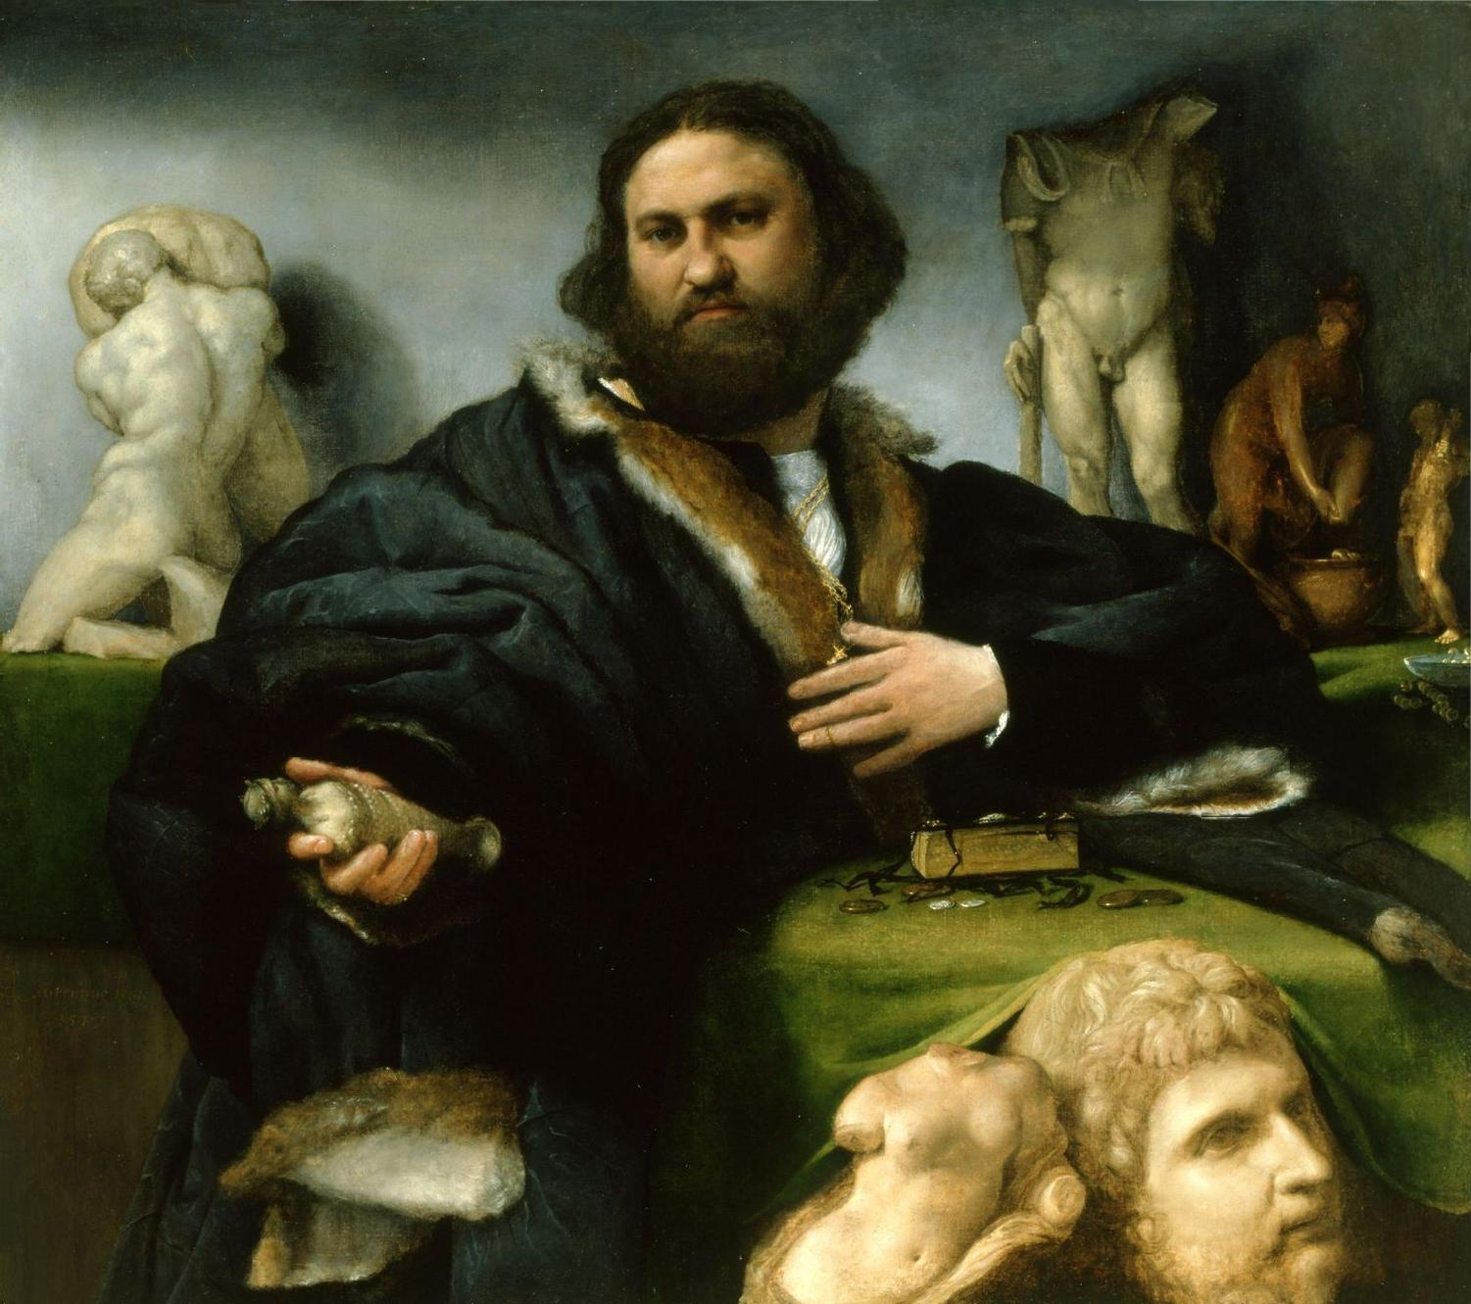
Pas partie I = un tableau ; partie II : deuxième tableau NOOOOOOOON !

palais branconio dell’aquilla

